1.5 – Plan de proyectos: Configuración

Gobierno Abierto

Tabla de Contenidos

1 Información General * 2

2 Flujo Básico * 3

2.1 Módulo: Ejes 3

2.2 Módulo: Jurisdicciones 4

2.3 Módulo: Objetivos 6

2.4 Módulo: Categorías de Tags 7

2.4.1 Módulo: Tags 8

2.5 Módulo: Estados del proyecto 10

3 Flujo Alternativo * 11

4 Requerimientos No Funcionales del Caso de Uso 11

5 Información Relacionada 11

6 Diseño Conceptual de Interfaces* 11

6.1 <Interfaz 1> 12

6.2 <Interfaz 2> 12

7 Mensajes del Sistema* 12

8 Apéndices* 12

8.1 Glosario 12

8.2 Historia de Cambios * 12

# Información General *

|  |  |
| --- | --- |
| Nombre del Caso de Uso* | Plan de proyecto: Configuración |
| Objetivo* | Crear los listados de opciones a seleccionar a la hora de crear un nuevo Proyecto. En los módulos que se detallan a continuación se explicarán los pasos a seguir para crear los posibles componentes de cada proyecto (tags, objetivos, jurisdicciones, estados de proyecto). |
| Trigger* |  |
| Actores* | Usuario Administrador de contenidos |
| Pre-condiciones* | Acceder al administrador de contenidos de la web, con usuario y contraseña  Tener permisos en el rol para acceder al módulo “Plan Proyectos” |
| Post-condiciones Exitosas* |  |
| Prioridad |  |
| Nombre del caso de uso extendido |  |
| Punto de extensión |  |
| Condición de extensión |  |

# Flujo Básico *

<**FLUJO BASICO**: Actividades (pasos) que ocurren entre el actor y el sistema para lograr obtener el objetivo.>

Este escenario describe los pasos que se realizan desde que se dispara el evento Trigger hasta la obtención de cumplimiento del objetivo planteado para el Caso de Uso siempre que no ocurra una falla en su ejecución.

1. El usuario ingresa al administrador del sistema de Gobierno Abierto con su usuario y clave.

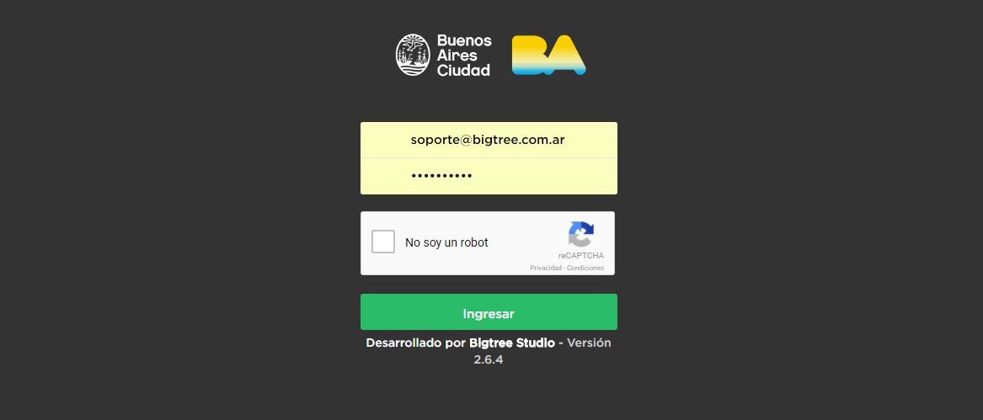

UsuarioQA. [usuarioQA@buenosaires.gob.a](mailto:usuarioQA@buenosaires.gob.a)r

Clave: GCBA2017 (todo mayúsculas)

## Módulo: Ejes

1. El usuario ingresa al módulo de **“Plan proyectos” 🡪 “Ejes”** del administrador del sistema.
2. El selecciona el botón **“Crear nuevo eje”** de la pantalla

.

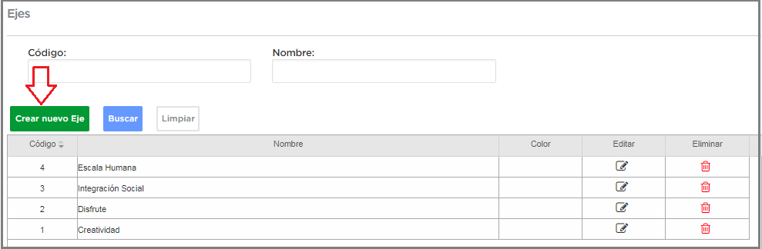

1. Se accede a un formulario para dar de alta los campos de un eje:

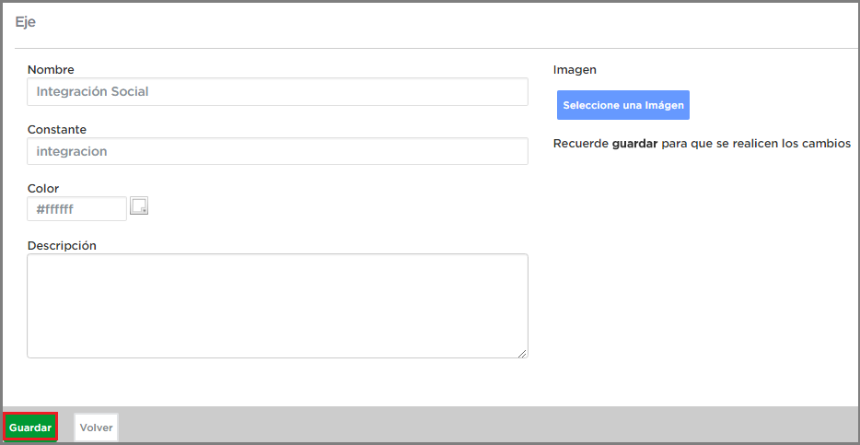

Para esta implementación, solo debemos usar los siguientes campos:

* 1. **Nombre**: título del eje.
  2. **Constante**
  3. **Color**
  4. **Añadir una imagen (opcional)**
  5. **Guardar**

## Módulo: Jurisdicciones

1. El usuario ingresa al módulo de **“Plan proyectos” 🡪 “Jurisdicciones”** del administrador del sistema.
2. El selecciona el botón **“Crear nueva jurisdicción”** de la pantalla:

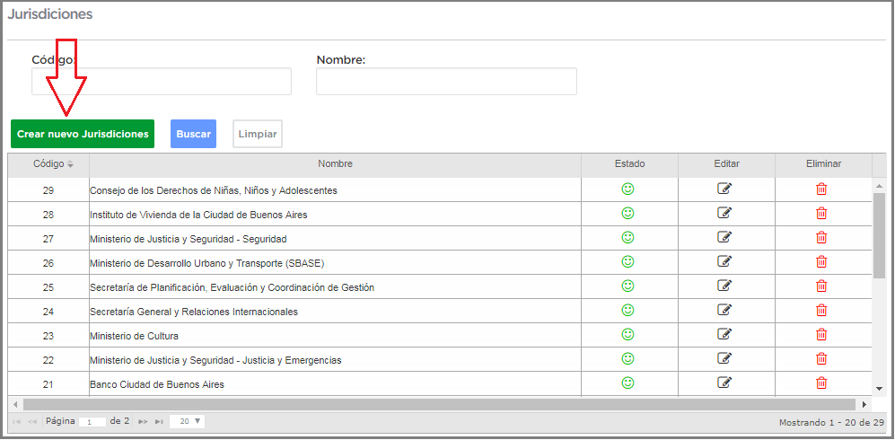

1. Se accede a un formulario para dar de alta los campos de una jurisdicción:

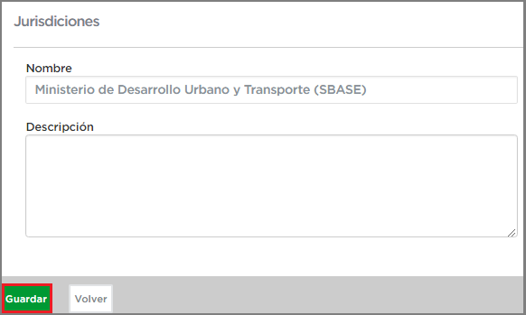

Para esta implementación, solo debemos usar los siguientes campos:

1. **Nombre**: título de la jurisdicción (campo obligatorio)
2. **Descripción** (opcional)
3. **Guardar**

## Módulo: Objetivos

1. El usuario ingresa al módulo de **“Plan proyectos” 🡪 “Objetivos”** del administrador del sistema.
2. El selecciona el botón **“Crear nuevo objetivo”** de la pantalla:

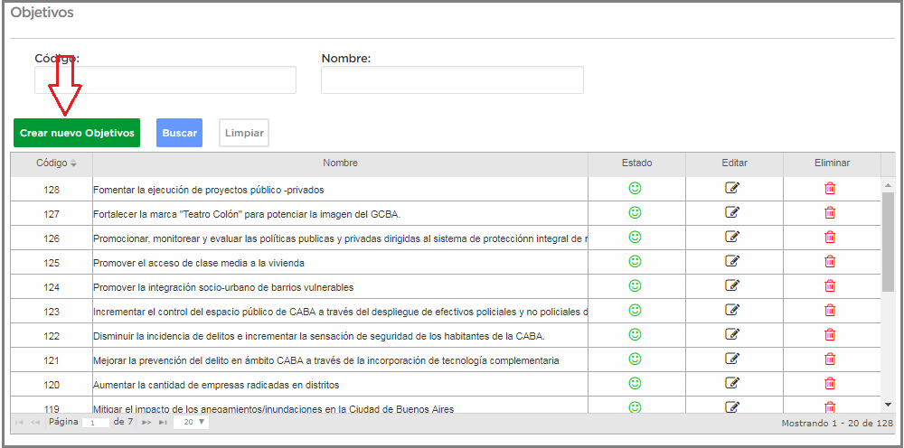

1. Se accede a un formulario para dar de alta los campos de un objetivo:

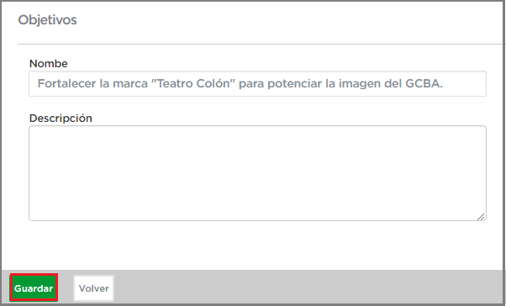

Para esta implementación, solo debemos usar los siguientes campos:

1. **Nombre**: título del objetivo (campo obligatorio)
2. **Descripción** (opcional)
3. **Guardar**

## Módulo: Categorías de Tags

1. El usuario ingresa al módulo de **“Plan proyectos” 🡪 “Categorías de Tags”** del administrador del sistema.
2. El selecciona el botón **“Crear nueva categoría de tags”** de la pantalla:

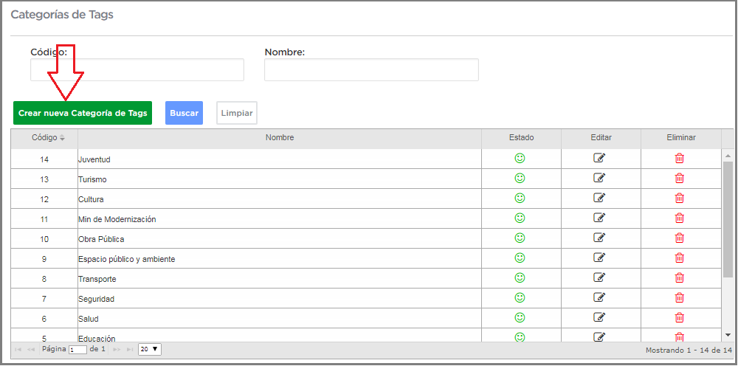

1. Se accede a un formulario para dar de alta los campos de una categoría de tags:

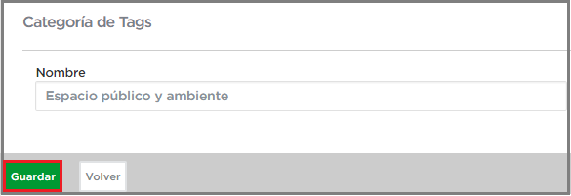

Para esta implementación, solo se presenta un único campo:

1. **Nombre**: título que llevará la categoría.

### Módulo: Tags

1. El usuario ingresa al módulo de **“Plan proyectos” 🡪 “Tags”** del administrador del sistema.
2. El selecciona el botón **“Crear nuevo tag”** de la pantalla:

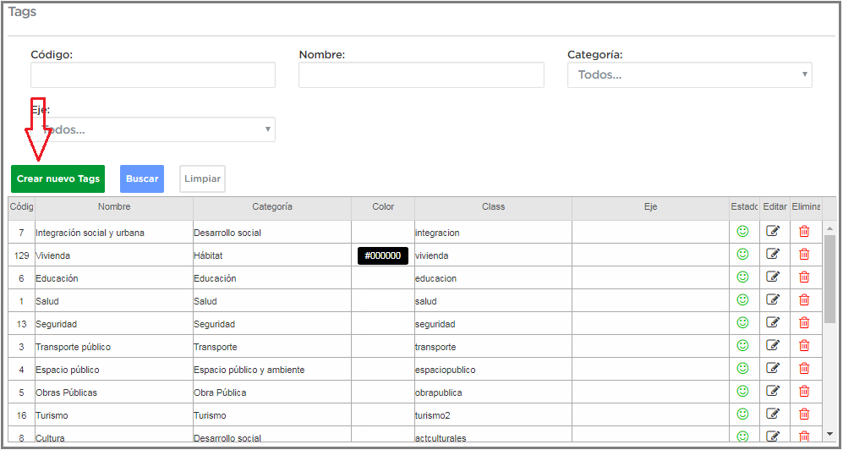

1. Se accede a un formulario para dar de alta los campos de un tag:

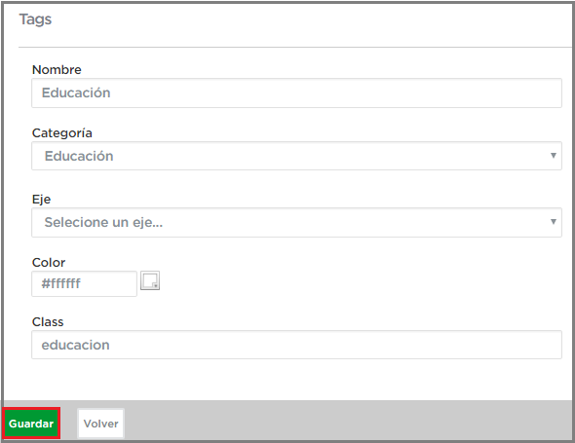

Para esta implementación, solo debemos usar los siguientes campos:

1. **Nombre**: título del objetivo (campo obligatorio)
2. **Categoría:** se debe seleccionar una de las categorías creadas previamente (ver punto 2.4)
3. **Eje:** se debe seleccionar uno de los ejes creados previamente (ver punto 2.1)
4. **Color**

## Módulo: Estados del proyecto

1. El usuario ingresa al módulo de **“Plan proyectos” 🡪 “Estados del proyecto”** del administrador del sistema.
2. El selecciona el botón **“Crear nuevo estado”** de la pantalla:

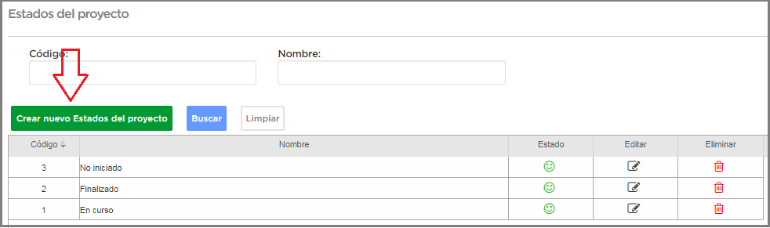

1. Se accede a un formulario para dar de alta los campos de un estado:

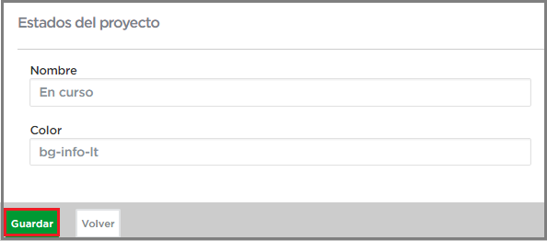

Para esta implementación, solo se debe completar el campo:

1. **Nombre**: título del estado (campo obligatorio).

# Flujo Alternativo *

<FLUJOS ALTERNATIVOS: Extensiones producidas por alguna alteración en los pasos del Flujo Principal.>

Los flujos alternativos muestran cómo puede extenderse el escenario principal.

3. a En todos los listados generales de cada uno de los módulos se presentan las acciones posibles a aplicar en cada caso. Las mismas son:

3.a.1**. Editar**: Llevará al usuario al formulario original para que pueda realizar las modificaciones necesarias y guardarlas nuevamente.

3.a.2 **Activar /desactivar**: Al desactivas cualquiera de los ítems, el mismo dejará de estar disponible en los listados de opciones que se presentan a la hora de armar un proyecto.

3.a.3 **Eliminar**

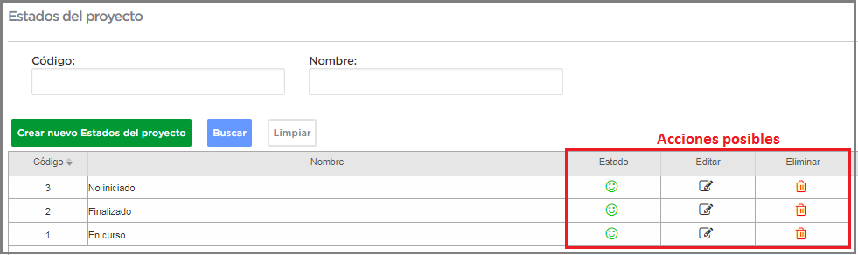

# Requerimientos No Funcionales del Caso de Uso

< Requerimientos de performance, seguridad, etc, que deben satisfacerse en este caso de uso >

Requerimientos No Funcionales asociados al caso de uso, importantes de tener en cuenta para su desarrollo.

# Información Relacionada

< Información de contexto del caso de uso >

| **Documento** | **Ubicación** |
| --- | --- |
|  |  |
|  |  |

# Diseño Conceptual de Interfaces*

< Diseño conceptual de las interfases que reflejan la funcionalidad del caso de uso >

## <Interfaz 1>

|  |  |  |  |  |  |
| --- | --- | --- | --- | --- | --- |
| **Campo** | **Tipo** | **Obligatoriedad** | **Validación** | **Valor Default** | **Descripción** |
|  |  |  |  |  |  |
|  |  |  |  |  |  |

## <Interfaz 2>

|  |  |  |  |  |  |
| --- | --- | --- | --- | --- | --- |
| **Campo** | **Tipo** | **Obligatoriedad** | **Validación** | **Valor Default** | **Descripción** |
|  |  |  |  |  |  |
|  |  |  |  |  |  |

# Mensajes del Sistema*

< Código y descripción de los mensajes relacionados con el caso de uso actual>

# Apéndices*

## Glosario

|  |  |
| --- | --- |
| **Término** | **Descripción** |
| Captcha | Acrónimo de “Completely Automated Public Turing test to tell Computers and Humans Apart”. Código verificar que evita el paso de robots. |
|  |  |

## Historia de Cambios *

|  |  |  |  |
| --- | --- | --- | --- |
| **Revisión** | **Autor** | **Fecha** | **Descripción** |
| * | * | * | * |
|  |  |  |  |
|  |  |  |  |

* Datos Obligatorios

** Datos Obligatorios si no es un Caso de Uso de Procesos